**计算机劳动实践第一天日报**

姓名：连文桢 学号222200408

目录

一、 学习知识点： 1

1. 虚拟机安装和配置： 1

2. 使用Ubuntu操作系统 1

3. Linux系统基本命令 1

4. 远程操控软件Mobaxterm配置 2

5. VScode安装和配置 2

二、 学习收获 2

1. 学会了一些基本的操作命令 2

2. 安装虚拟环境和虚拟机 6

3. 下载MobaXterm连接 7

4. 安装配置VSCORD 8

三、 待答疑的内容 9

1. 系统关系理解不清 10

2. 操作不够熟练 10

3. 跟上课程进度困难 10

4. 配置过程中遇到未知问题 10

1. 学习知识点：
2. 虚拟机安装和配置：

在实践中，我学习了如何安装虚拟机软件并进行配置。具体而言，我掌握了VMware虚拟机的安装步骤，并学会了设置虚拟机的硬件参数、网络配置和存储空间管理等操作。

1. 使用Ubuntu操作系统

在虚拟机中，我选择了Ubuntu操作系统进行学习。Ubuntu是基于Linux的开源操作系统，广泛应用于服务器、工作站和个人电脑。我通过使用Ubuntu操作系统，熟悉了其界面、文件管理和基本命令行操作。

1. Linux系统基本命令

学习Linux系统的基本命令是计算机硬件劳动实践中的重要内容之一。我掌握了一些常用的Linux命令，例如ls、cd、mkdir、rm等，这些命令可以帮助我在Linux系统中进行文件管理和目录操作。

1. 远程操控软件Mobaxterm配置

我学习了如何配置远程操控软件Mobaxterm。Mobaxterm是一款功能强大的远程连接工具，可以帮助我远程登录到其他计算机并进行操作。我学会了在Mobaxterm中添加远程主机、配置连接参数等操作，进一步提高了远程操作的便捷性和效率。

1. VScode安装和配置

学习了如何安装VScode，并配置ssh连接插件。VScode是一款流行的文本编辑器，支持多种编程语言和插件扩展。我了解了如何下载并安装VScode，以及如何配置ssh连接插件，这使得我可以通过VScode与硬件小熊派进行交互，进一步提高了开发效率和便利性。

1. 学习收获
2. 学会了一些基本的操作命令
3. mkdir 创建文件夹

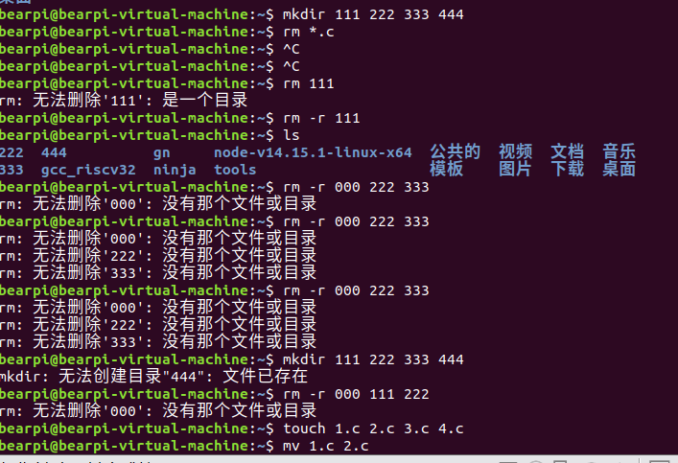

1. touch 创建文件

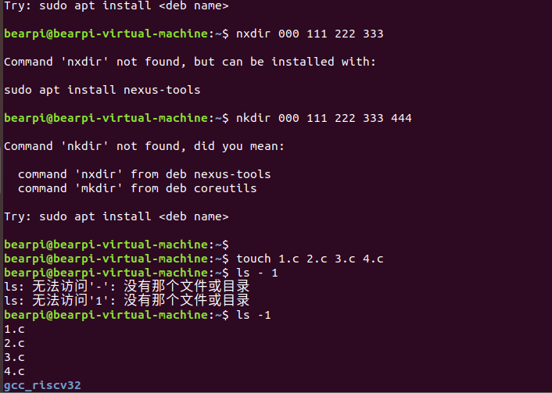

1. mv 移动文件



1. rm 删除文件



1. rm -r 删除文件夹



1. ls 显示文件名
2. cp 复制文件cp xxx/xxx .xxx/xxx
3. ifconfig

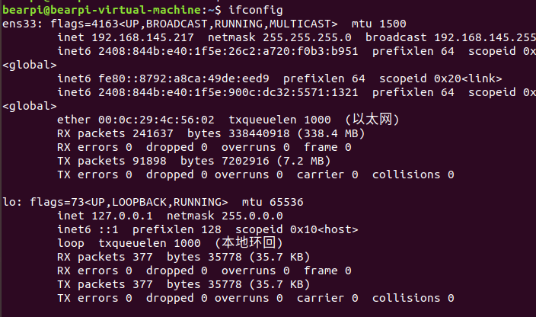

1. ping baidu.com（可能跳出来没联网，网络模式调整为nat模式）

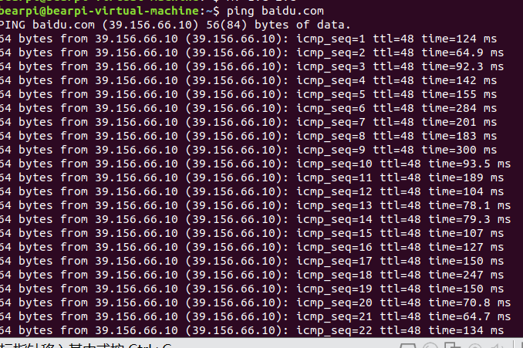

1. cd project 进入文件夹

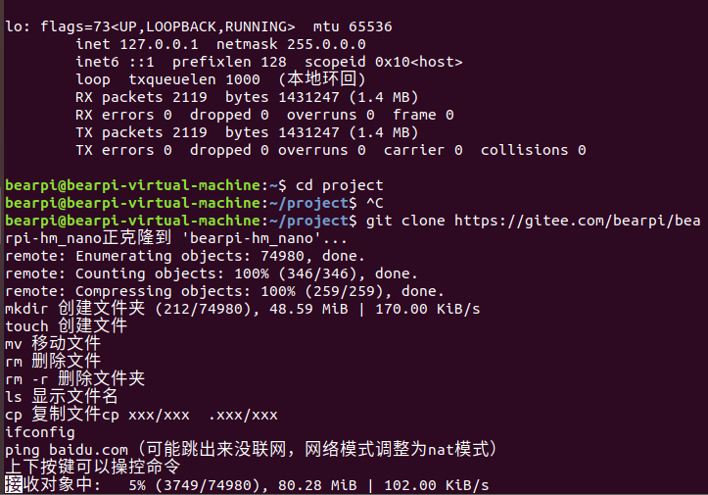

1. 上下按键可以操控命令
2. git clone https://gitee.com/bearpi/bearpi-hm_nano



1. 安装虚拟环境和虚拟机
2. 下载VMware Workstation Pro软件

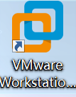

1. 直接打开所选的镜像文件
2. 进入系统即可操作
3. 下载MobaXterm连接
4. 下载安装软件

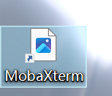

1. 点击session和SSH

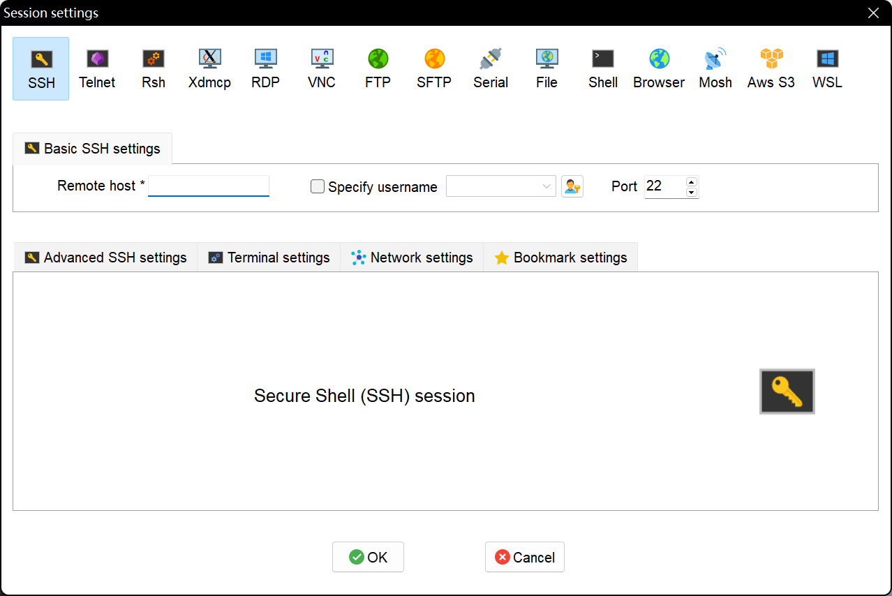

1. 输入地址和特定使用名
2. 链接
3. 输入密码

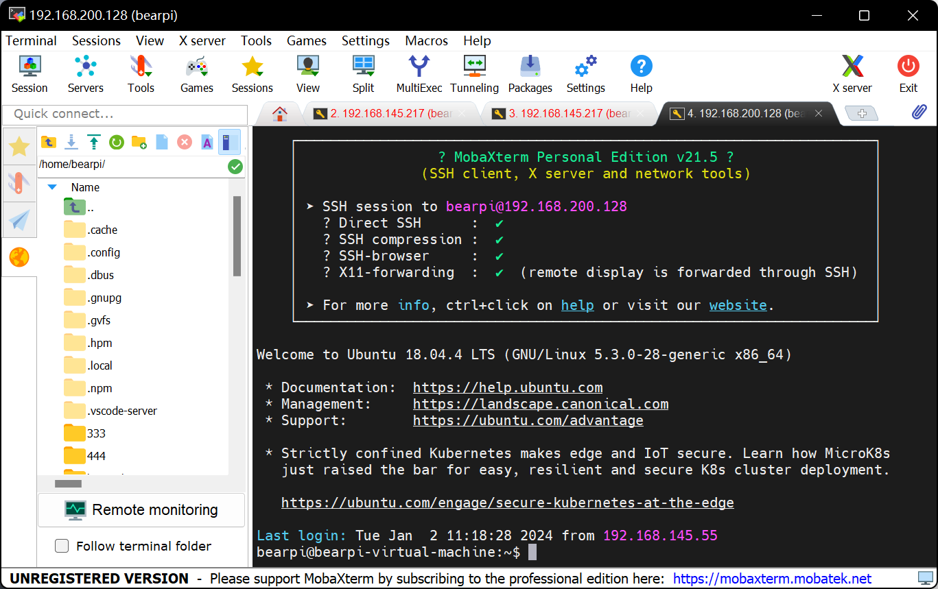

1. 安装配置VSCORD
2. 安装VSCODE

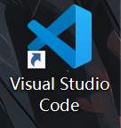

1. 安装插件

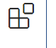

1. 在SSH界面选择加号，然后输入ssh@地址 -A
2. 创建连接，输入密码
3. 访问project文件

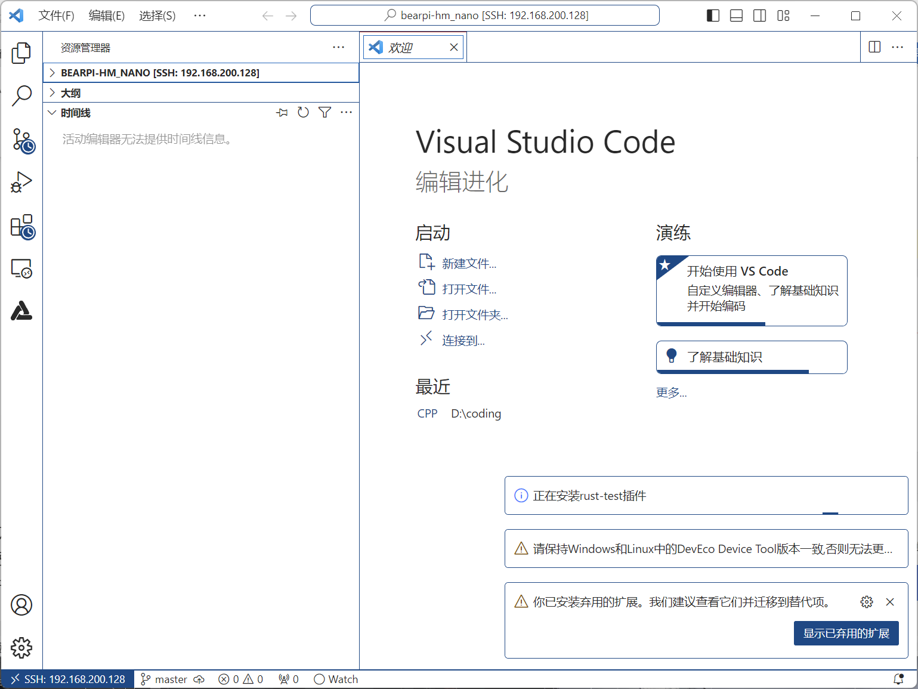

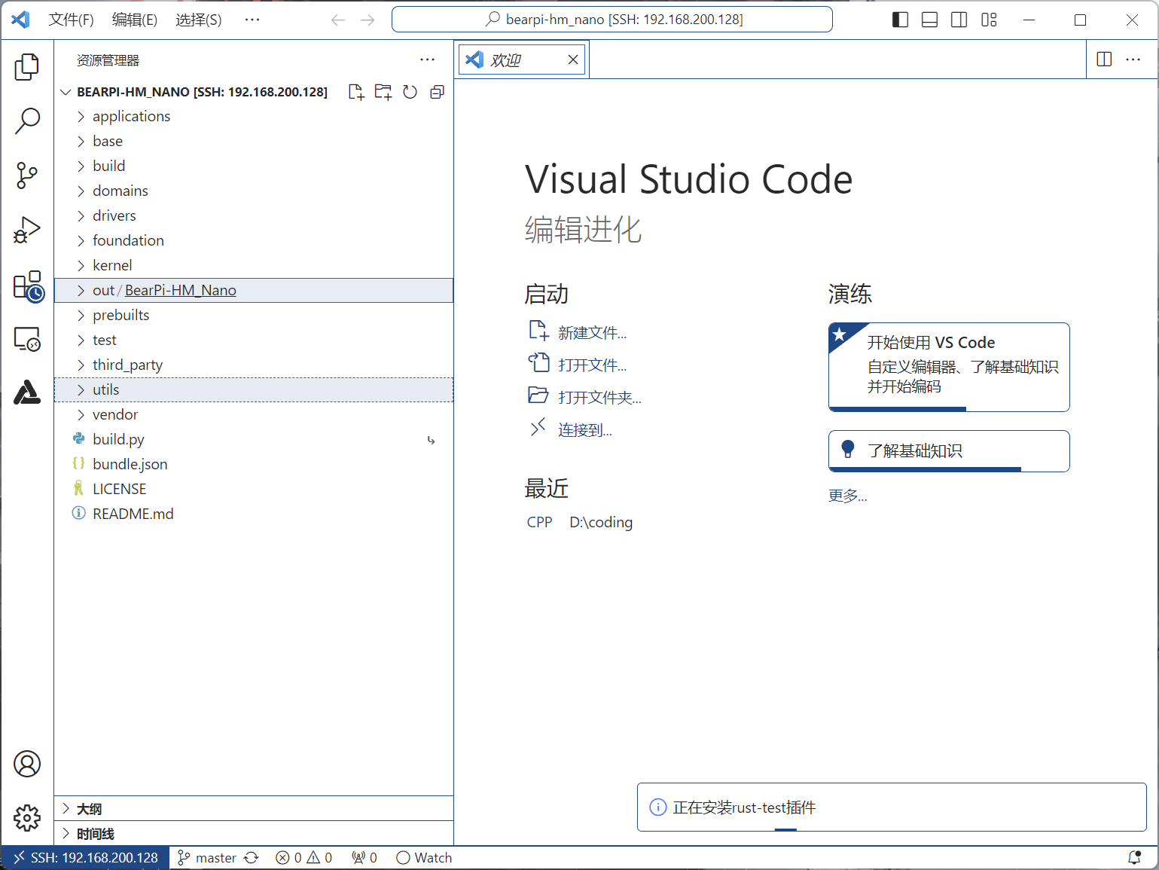

1. 待答疑的内容
2. 系统关系理解不清

我发现自己对各个系统之间的关系不够理解。例如，虚拟机与操作系统之间的关系，以及Linux操作系统与Ubuntu操作系统之间的关系等。我希望能够更深入地了解这些系统之间的联系和区别，以便更好地应用它们。

1. 操作不够熟练

在实践过程中，我发现自己的操作还不够熟练。无论是在虚拟机的配置中，还是使用Linux系统进行命令行操作时，我都感到有些困难和不熟悉。我希望能够通过更多的练习和实践来提高我的操作技巧，并且加强对各种操作的熟悉程度。

1. 跟上课程进度困难

我感觉自己在课程进度上有些跟不上。可能是因为我对一些概念和操作不够熟悉，导致在学习新内容时遇到了困难。我希望能够寻求适合自己的学习方法，并且加强与老师和同学的沟通，以便更好地理解课程内容并跟上进度。

1. 配置过程中遇到未知问题

在配置虚拟机、远程操控软件和VScode等过程中，我遇到了一些未知的问题。例如，配置时出现的错误提示或者无法连接到远程主机等问题。我希望能够学习解决问题的方法和技巧，以便在遇到类似问题时能够快速解决，并且更好地掌握这些工具的使用。